–El maíz en la cosmovisión prehispánica–
Alumnos:Carrizales,Cruz H.,Cruz C.,Armenta,Cantarell GRUPO:3ºD
Profesora:Susana Severo Padilla

-El maíz fue mucho más que un simple alimento para los pueblos prehispánicos.Era parte de su vida diaria,pero también un símbolo sagrado y cultural.Los mayas,mexicas y otras culturas lo consideran un regalo de los dioses y lo integran en sus mitos,rituales y costumbres.El maíz no solo se comía:también se veneraba,se agradecía y se representaba en danzas y fiestas.

El maíz en la cosmovisión prehispánica fue el eje de la vida,integrando lo sagrado,lo social y lo cotidiano.

1.El maíz como origen de la humanidad
En el Popol Vuh,libro sagrado de los mayas,se dice que los primeros hombres fueron creados a partir de masa de maíz.Este mito refleja que el ser humano estaba hecho del mismo alimento que lo mantenía vivo.De esta forma,los pueblos se veían como “hijos del maíz”,pues su vida dependía totalmente de él.

“De mazorcas amarillas y blancas hicieron su carne de masa de maíz hicieron sus brazos y piernas”(Popol Vuh)

Este mito no solo era una explotación del origen,también daba sentido a la relación entre la naturaleza y el hombre.Así,comer maíz era más que alimentarse:era un acto de unión con los dioses.
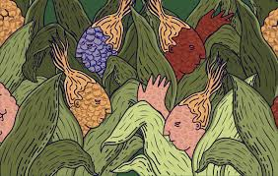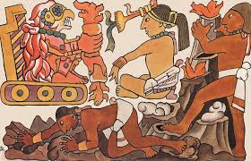

2.El maíz en la religión y rituales
Para los mexicas,el maíz era un don de los dioses.Existen deidades como Centeotl,el dios del maíz,y Chicomecóatl,diosa de las cosechas.En su honor se hacían ofrendas,procesiones y ceremonias para pedir buenas cosechas y lluvias.Se ofrecían mazorcas,semillas,bebidas hechas con maíz y hasta danzas que representaban el ciclo agrícola.

“Los dioses nos dieron el maíz,y con él la vida”(Leyenda mexica)

Además,el maíz marcaba el calendario religioso.Muchas fiestas importantes coincidían con las temporadas de siembra o de cosecha,mostrando cómo lo sagrado estaba ligado a la tierra y al trabajo agrícola.
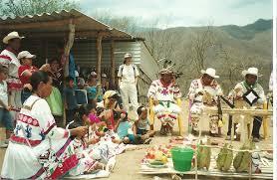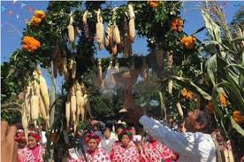

3.El maíz en la vida cotidiana
El maíz también organizaba la vida de las comunidades.La siembra y la cosecha estaban ligadas al calendario agrícola y muchas fiestas giraban en torno a él.Además,aparecía en codices,danzas,pinturas y artesanías,mostrando que era parte de lo cotidiano.Preparar alimentos como tortillas,tamales y atoles era solo cocinar,era un acto cultural que unía a las familias y daba identidad al pueblo.

En este sentido,el maíz no solo alimentaba el cuerpo,también alimentaba las tradiciones.Según José Emilio Pacheco.

“El maíz no es solo cultivo:es la raíz de nuestra identidad y memoria colectiva”(El maíz,José Emilio Pacheco)

Incluso hoy,muchas comunidades indígenas siguen celebrando rituales en honor al maíz,como bendecir la semillas antes de sembrarlas o agradecer la cosecha con danzas y ofrendas.Esto demuestra que el maíz no ha perdido su valor simbólico.
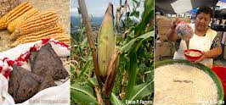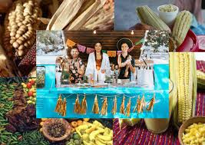
-El maíz fue y sigue siendo un símbolo de vida y unión.Para las culturas prehispánicas representaba lo sagrado,lo social y lo cotidiano,tal como lo muestra su presencia en mitos,rituales y costumbres.Hoy todavía es parte esencial de la cultura mexicana y de nuestra alimentación diaria.En mi opinión,lo más sorprendente es que un solo grano haya podido a tantas cosas:religión,sociedad y hasta identidad.Creo que eso explica porque hasta ahora sigue siendo tan importante en nuestra vida.El maíz nos recuerda de dónde venimos.

Esto nos recuerda que las raíces de México se nutren de tradiciones que aún perduran y que forman parte de nuestra identidad.Reconocerlo no solo es valorar el pasado,sino también asumir la responsabilidad de preservar lo que significa en nuestro presente. Así,cada tortilla,cada tamal y cada grano cultivado sigan siendo un puente entre,quienes somos y quienes seremos como nación.
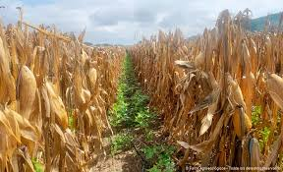
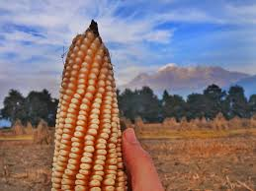

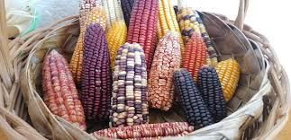

BIBLIOGRAFÍA
-Popol Vuh Traducción de Adrián Recinos.Fondo de Cultural de Economía,2005.
-León-Portilla,Miguel.Visión de los vencidos.UNAM,1992.
-Pacheco,José Emilio.El maíz.Ensayo cultural,1980.

